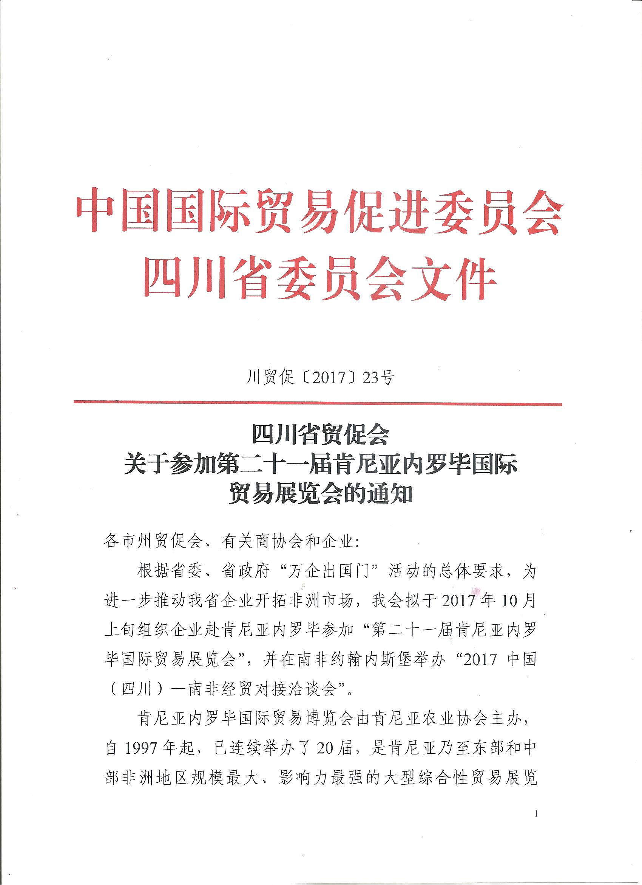
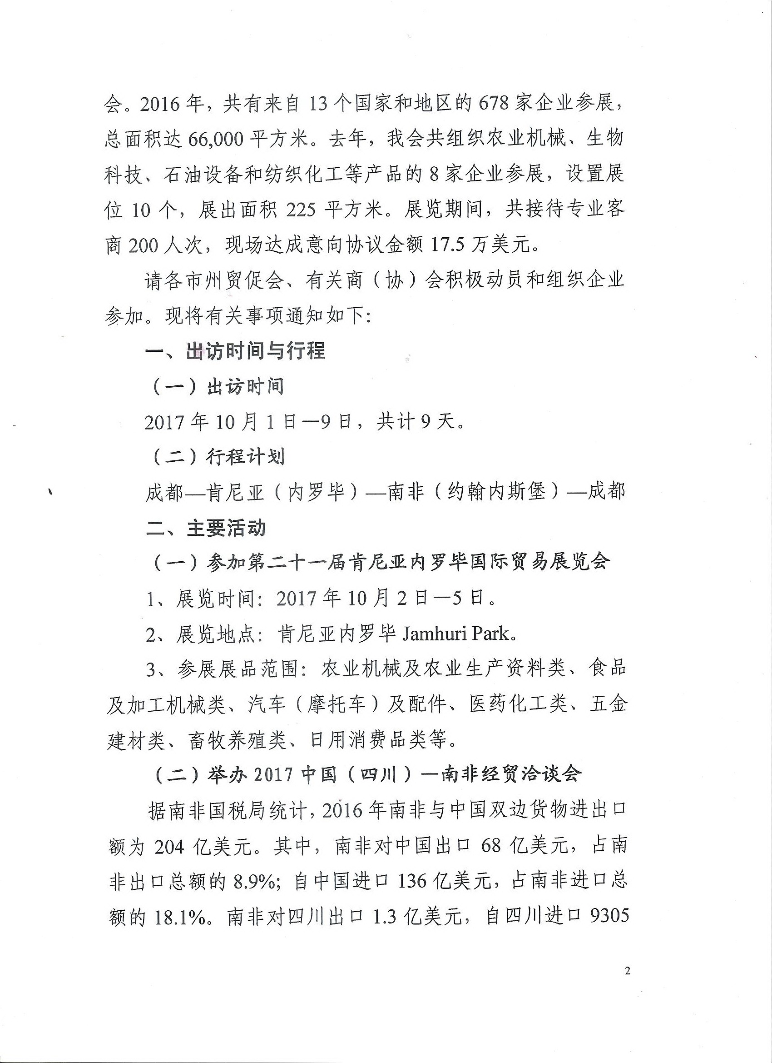
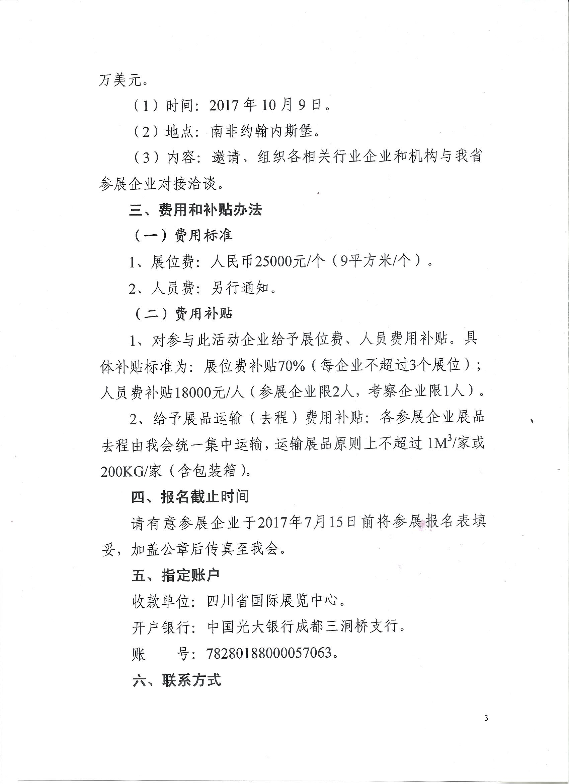
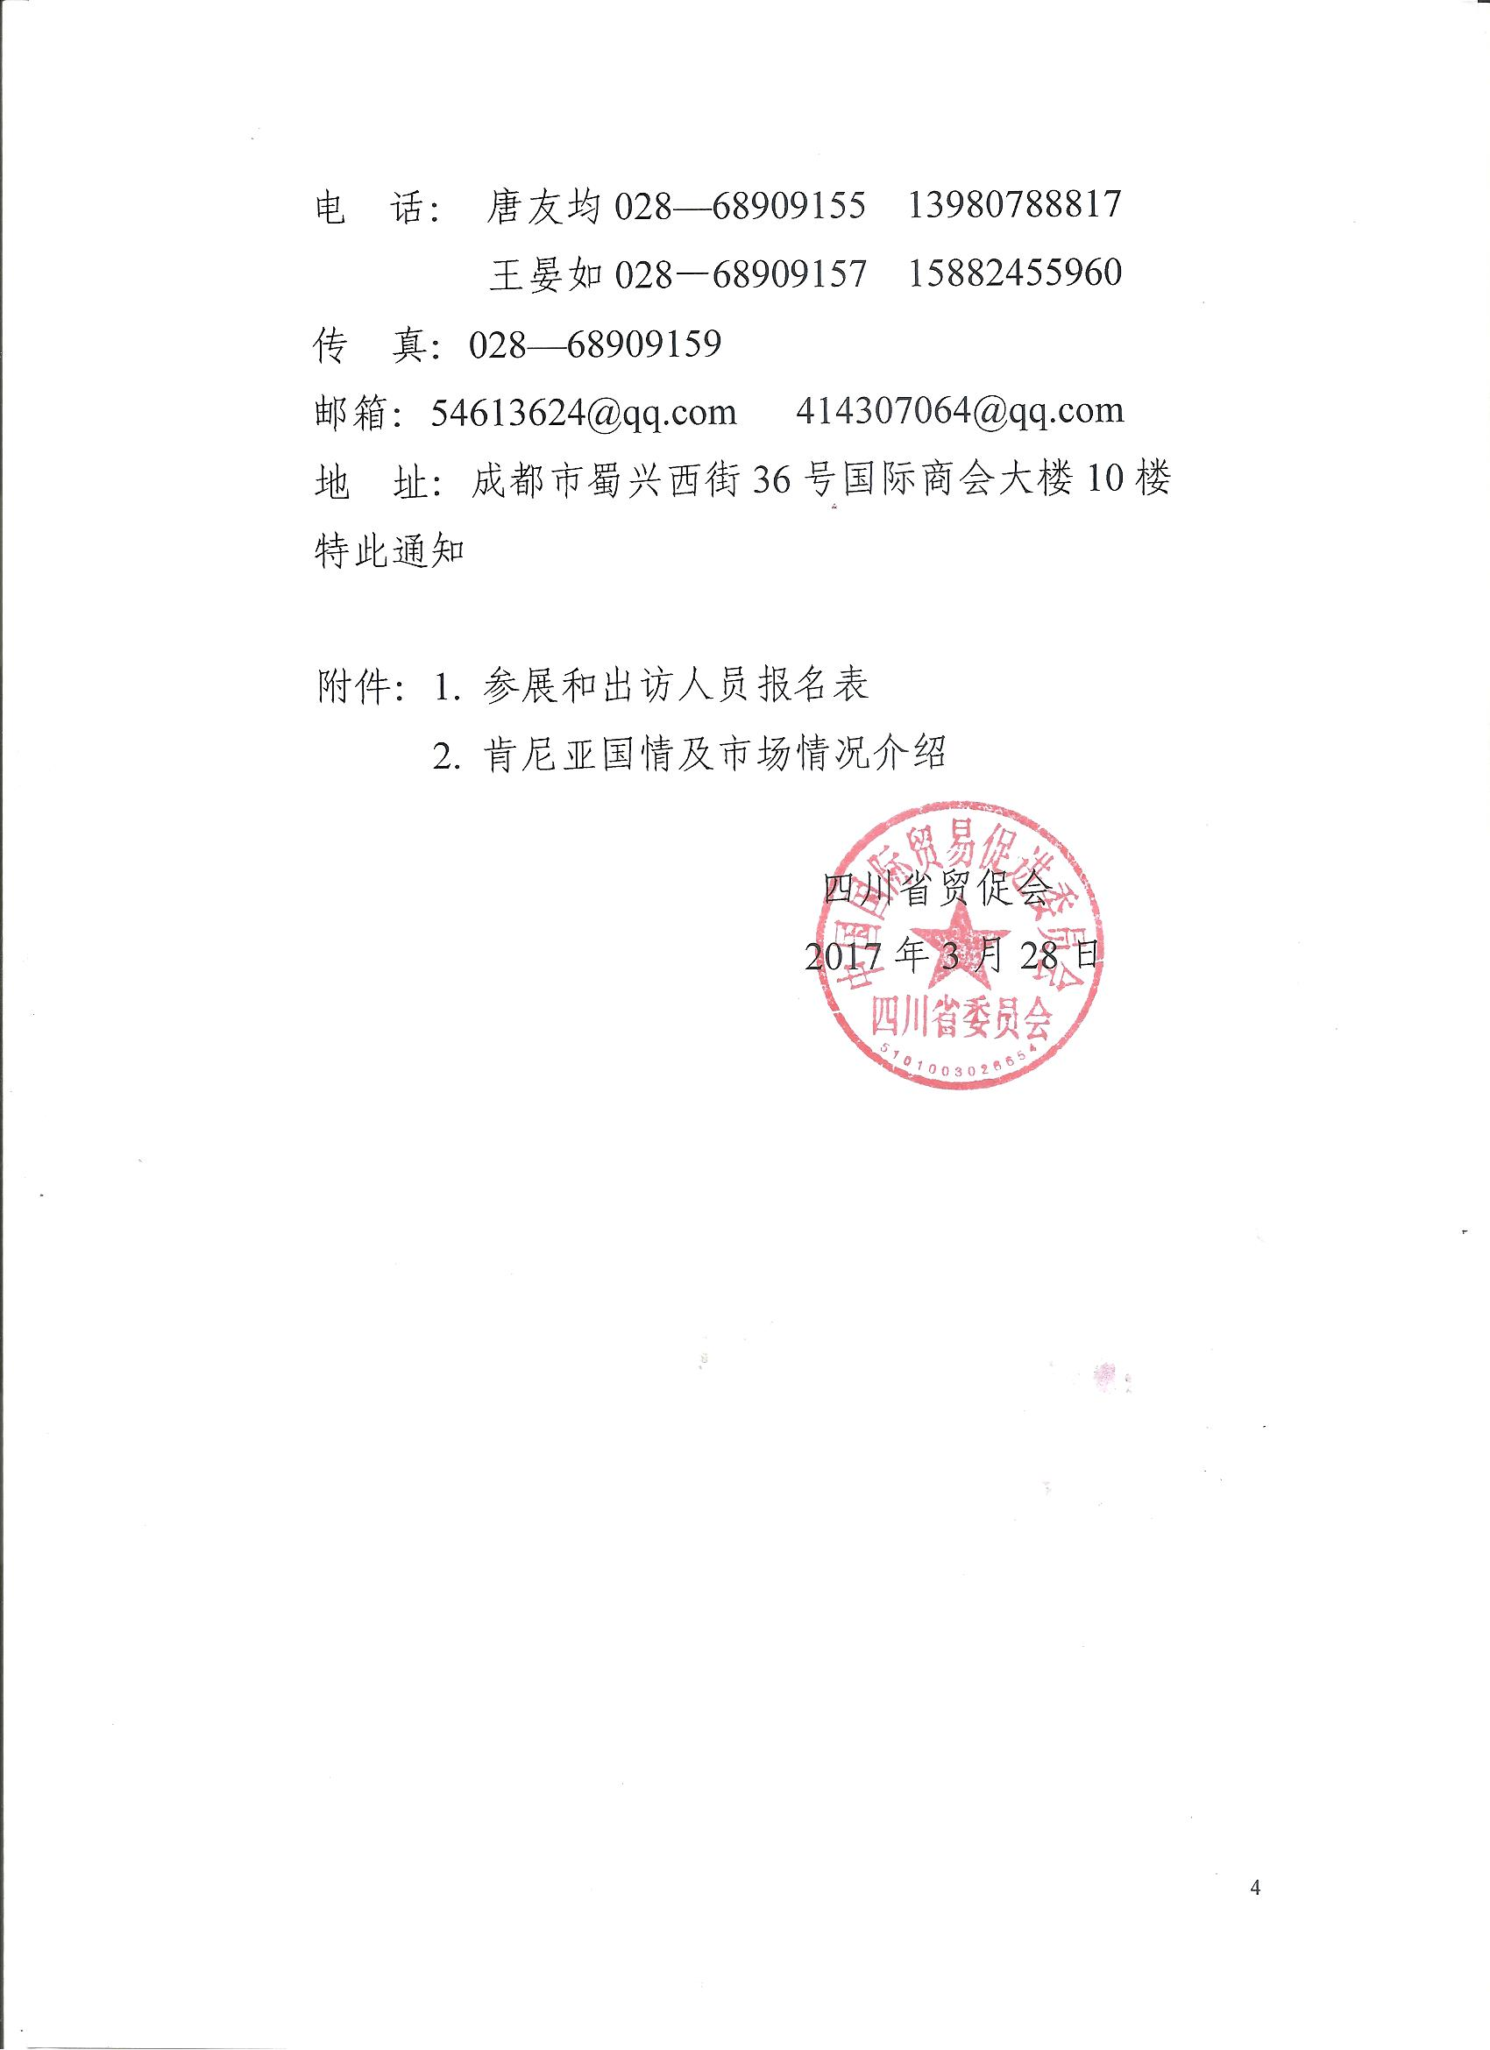
附件1

单位名称 |  |  | 中文
 |  |  | 英文
单位地址
联 系 人 |  |  |  |  |  |  |  | 职 务
联系电话 |  |  |  |  |  |  |  | 联系传真
E-mail:
展位申请 |  |  | 展位（3m*3m/个） |  |  |  |  | 个 | 单价 | RMB25000元/个
出访人员数量 |  |  |  |  |  |  |  | 位 | 单价 | RMB 元/人
出国人员资料
姓名 | 性别 |  |  | 职务 |  | 护照号码 | 护照有效期 |  | 身份证号码 |  | 手机
住房要求 | 套间（套间费）□ 双人间□ 单人间（单间费）□
舱位要求 | 头等舱 □ 公务舱 □ 经济舱 □
总计费用 | 元（大写： 拾 万 仟 佰 拾 元）
注：组委会统一安排标准为：双人标准间和经济舱位；选择此标准以外的出访人员须加收因此增加的房间和舱位差价费用，具体费用另行通知。
参展商品与洽谈意向
参展单位盖章
2017年肯尼亚、南非团组参展和出访人员登记表
请准确填写后邮件至54613624@qq.com 414307064@qq.com
附件2
肯尼亚市场情况介绍
肯尼亚是撒哈拉以南非洲经济基础较好的国家之一。实行以私营经济为主、多种经济形式并存的“混合经济”体制，私营经济占整体经济的70%。农业、服务业和工业是国民经济三大支柱，茶叶、咖啡和花卉是农业三大创汇项目。旅游业较发达，为主要创汇行业之一。工业门类比较齐全，是东非地区工业最发达的国家。以制造业为主，制造业以食品加工业为主。工业主要集中在内罗毕、蒙巴萨和基苏木三市。
2009年，肯尼亚政府推出经济振兴计划，降低存贷利率，发行政府债券，优先发展农业、基础设施建设和能源等产业，大力扶持中小企业，经济呈现强劲复苏势头，西方和新兴大国对肯投资大幅增加。进出口在肯尼亚国家经济中占有重要地位，但长期处于逆差。主要出口商品为茶叶、花卉、咖啡、水泥、剑麻、除虫菊酯、纯碱、皮革、肉类和石油加工产品等。主要进口商品是机械、钢铁、车辆、化肥、药品等。主要出口国排序为乌干达、坦桑尼亚、英国、荷兰、阿联酋、美国、巴基斯坦、埃及、卢旺达、印度等。主要进口国排序为印度、中国、阿联酋、沙特阿拉伯、美国、日本、南非、印度尼西亚、英国和德国等。
（三）与中国经贸关系和经济技术合作
自建交以来，中国为肯援建的主要项目有莫伊国际体育中心、埃尔多雷特医院扩建工程、甘波基－塞勒姆公路等。中肯于1978年签订贸易协定，2001年签订投资保护协定， 2011年3月成立双边贸易、投资和经济技术合作联合委员会。2016年，中国与非洲进出口总额56.88亿美元。其中，中国对肯尼亚出口55.91亿美元，自肯尼亚进口0.97亿美元。中方主要出口机电、纺织服装、高新技术产品等，进口红茶、咖啡、坚果等农产品。

